(SUBSTITUIR TODO O DIA 26/11)

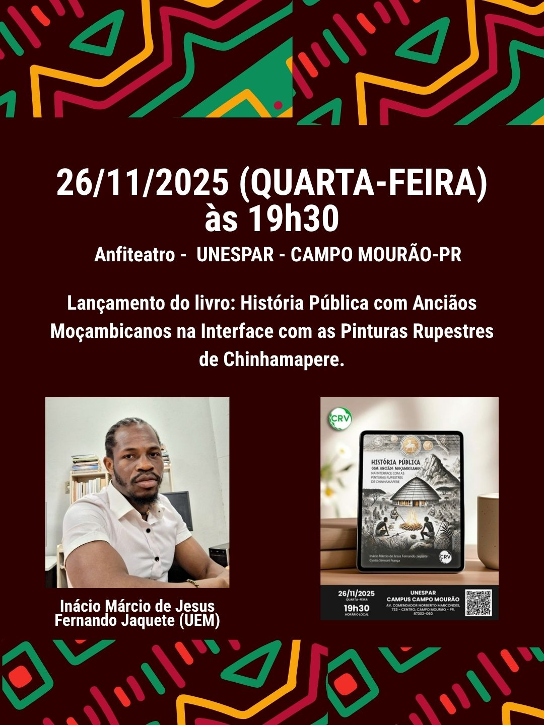

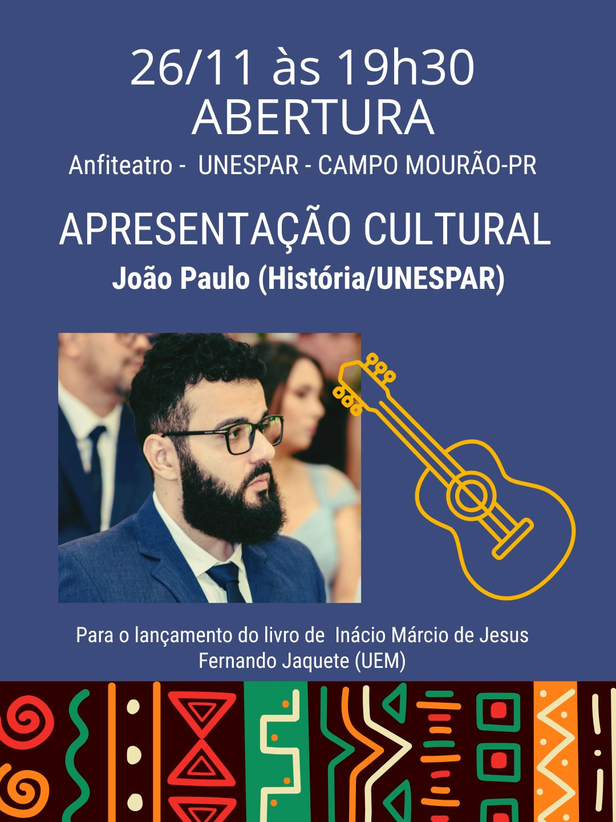


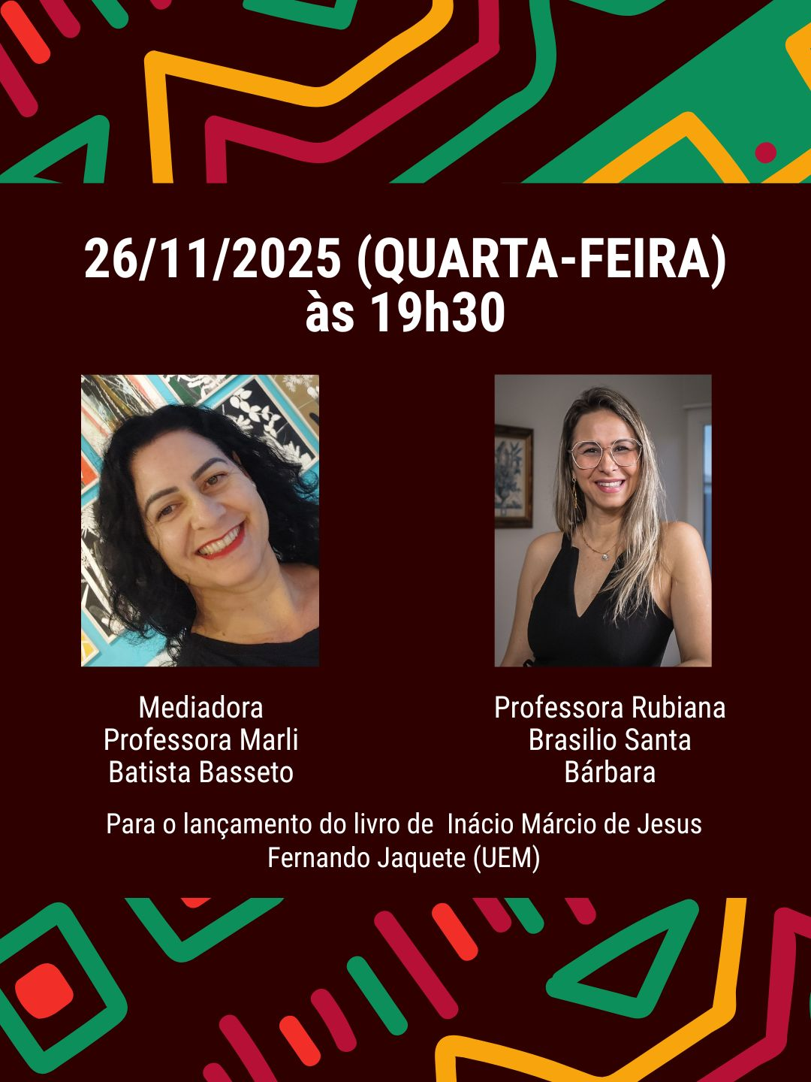

(SUBSTITUIR TODO O DIA 27/11)

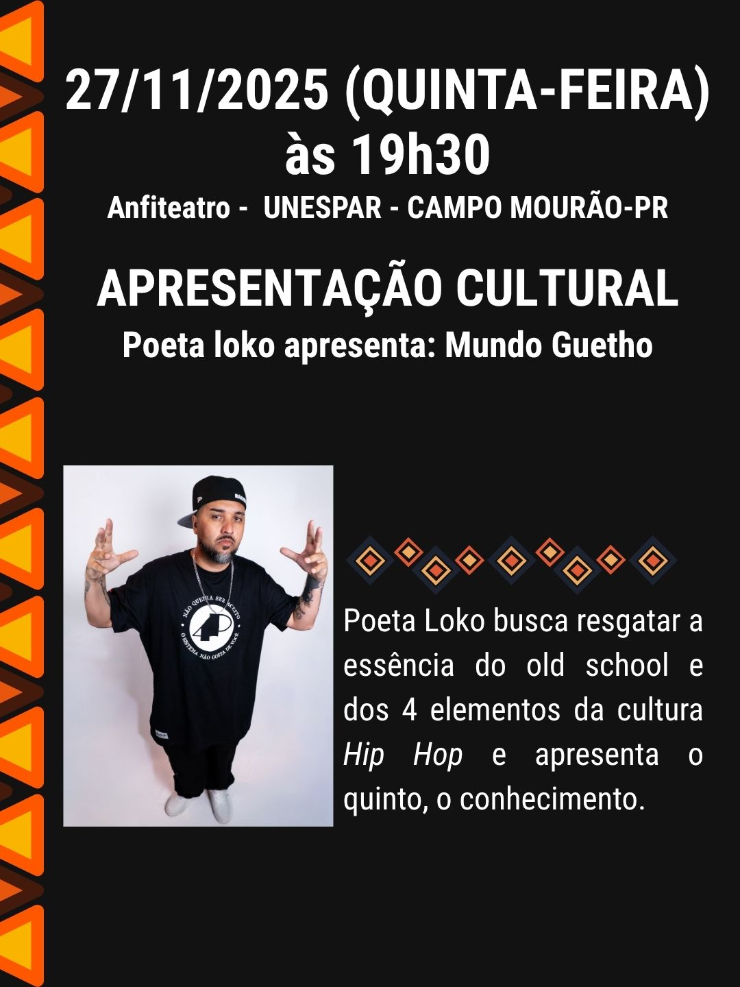

"Mundo Guetho" traz em cena uma performance musical da cultura de rua, mediante um estudo empírico sobre o que é viver nas periferias do Estado do Paraná, um lugar que é conhecido por sua violência e descaso. Com suas narrativas realistas, Poeta Loko contextualiza diversas histórias através de suas canções, com batidas fortes e bem elaboradas, principalmente no estilo Boombap, explorando com toda sua notoriedade de forma rítmica e poética percorrendo pelos atos da apresentação. Poeta Loko busca resgatar a essência do old school e dos 4 elementos da cultura Hip Hop e apresenta o quinto, o conhecimento. Toda a experiência desse artista (pioneiro do movimento Hip Hop na cidade de Campo Mourão) e a sintonia entre suas performances, levam suas músicas ao imaginário do público, sendo a ponte para a imersão na arte e visão do universo que os cerca. Transitando entre referências, enérgicas atuações e momentos de reflexão profunda, buscando um equilíbrio entre o material e o espiritual; falando sobre a vida de uma forma inspiradora, contestando temáticas negligenciadas e ou esquecidas, transportando o público para o universo “Mundo Guetho” !



SUBSTITUIR TODO O DIA 28/11/2025 (SEXTA-FEIRA)

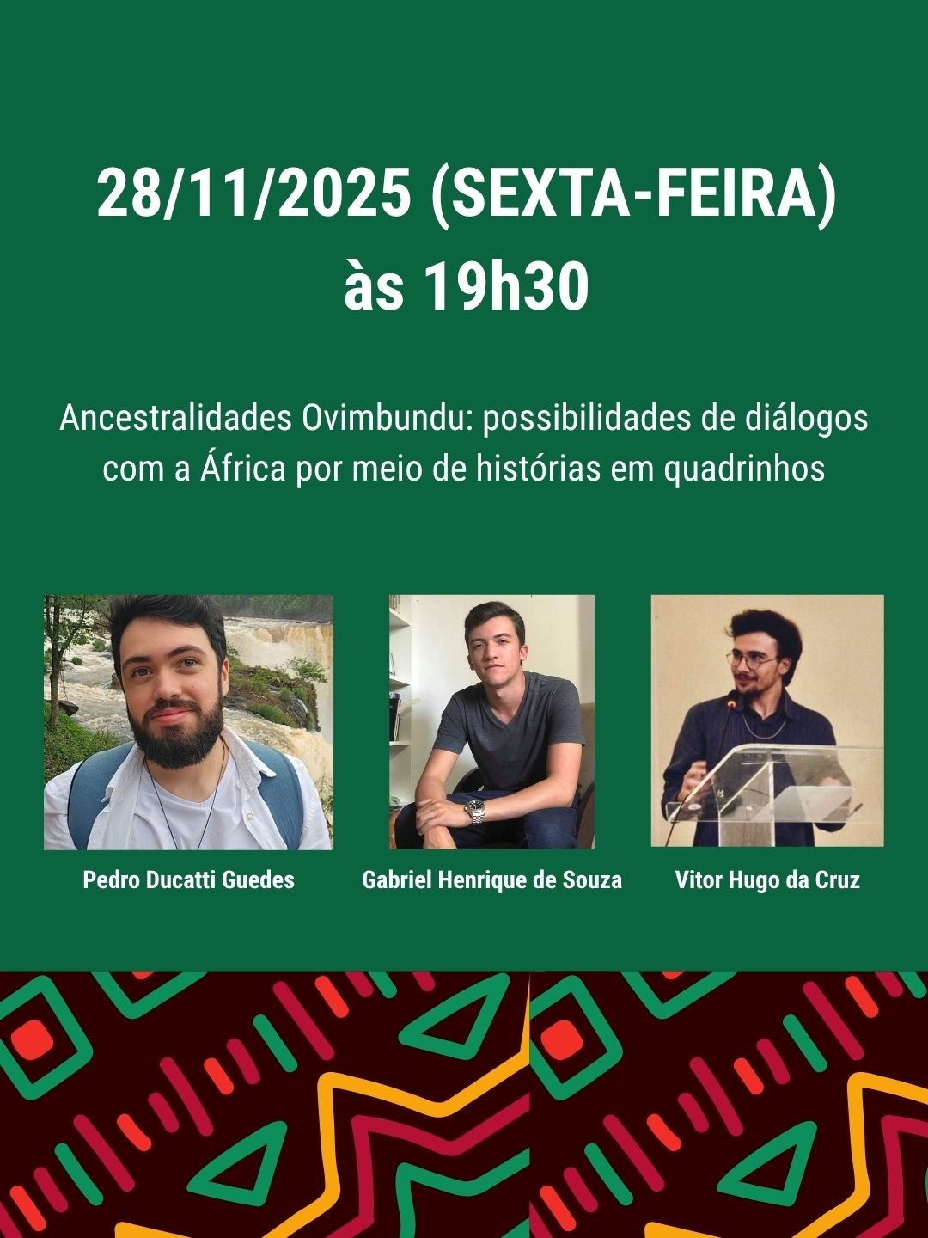

(ABA) SUBSTITUIR TUDO -
GRUPOS DE TRABALHOS (GT´s)
A submissão para o GT ocorrerá por meio de resumo expandido e deverá ser enviado até o dia 19/11/2025 conforme o seguinte template e orientações neles contidos. Encaminhar o resumo expandido para o e-mail nera.campomourao@unespar.edu.br

TEMPLATE E ORIENTAÇÕES PARA ENVIO DE RESUMO EXPANDIDO

https://docs.google.com/document/d/1_VBRgv2BXuwr9RciarPyDzvKNgsPP61l/edit?usp=sharing&ouid=104260372173516268109&rtpof=true&sd=true

*Atenção: Para utilizar o template disponibilizado pela comissão organizadora, é necessário baixar o arquivo para conseguir editá-lo.

PROPOSTAS PARA OS GRUPOS DE TRABALHOS (GTs) (Apresentações online)

